2017 - 2018 EĞİTİM – ÖĞRETİM YILI 6. SINIF FEN BİLİMLERİ DERS PLÂNI
I.BÖLÜM
Dersin Adı: | Fen Bilimleri | 9. Hafta (13 - 17 Kasım 2017)
Sınıf: | 6.Sınıf
Ünite No-Adı: | 1.Ünite: Vücudumuzdaki Sistemler
Konu: | Dolaşım Sistemi
Önerilen Ders Saati: | 4 Saat
II.BÖLÜM
Öğrenci Kazanımları/Hedef ve Davranışlar: | 6.1.4.5. Kan bağışının toplum açısından önemini araştırarak fark eder.  6.1.4.6. Dolaşım sisteminin sağlığını korumak için yapılması gerekenleri araştırma verilerine dayalı olarak tartışır.
Ünite Kavramları ve Sembolleri: | Kan Bağışı
Uygulanacak Yöntem ve Teknikler: | Anlatım, Soru Cevap, Rol Yapma, Grup Çalışması
Kullanılacak Araç – Gereçler: | -
Açıklamalar: | -
Yapılacak Etkinlikler: | Kan Bağışının Toplum Açısından Önemini Araştırma (D.K. Sayfa: 64)  Kalp, Damar ve Kan Sağlığını Korumak İçin Yapılması Gerekenleri Araştırma (D.K. Sayfa: 65)
Özet: | 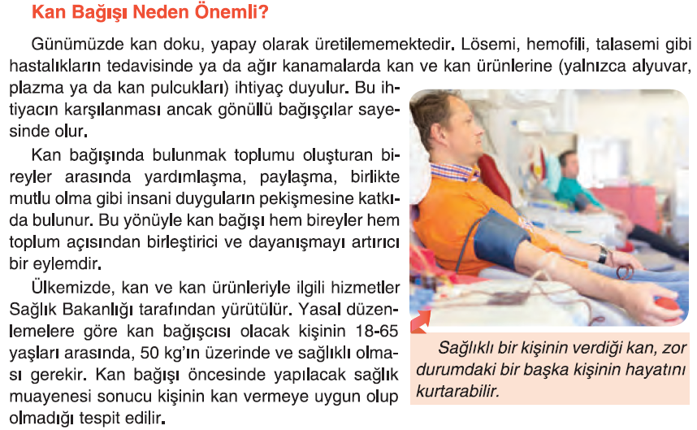  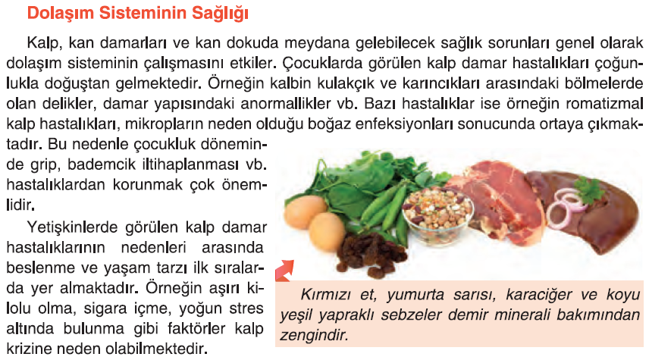  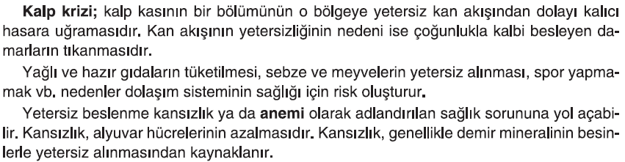
III.BÖLÜM
Ölçme ve Değerlendirme: | Hazırbulunuşluk testleri, gözlem, görüşme formları, yetenek testleri, İzleme / ünite testleri, uygulama etkinlikleri, otantik görevler, dereceli puanlama anahtarı, açık uçlu sorular, yapılandırılmış grid, tanılayıcı dallanmış ağaç, kelime ilişkilendirme, öz ve akran değerlendirme, grup değerlendirme, projeler, gözlem formları vb. tekniklerinde uygun olanları.  - Ders kitabı 66-67-68-69. Sayfadaki “Öğrendiklerimizi Değerlendirelim” çalışması yaptırılır.
IV.BÖLÜM
Dersin Diğer Derslerle İlişkisi:
V.BÖLÜM
Planın Uygulanmasıyla İlgili Diğer Açıklamalar: | Atatürk Haftası  10-16 Kasım

………………………………….. Uygundur
Fen Bilimleri Öğretmeni ………………………………………
Okul Müdürü

www.FenEhli.com

